¡Resérvate la mañana! Este viernes 9 de marzo te invitamos a desayunar, para presentaros el Premio Marta de Mont Marçal.
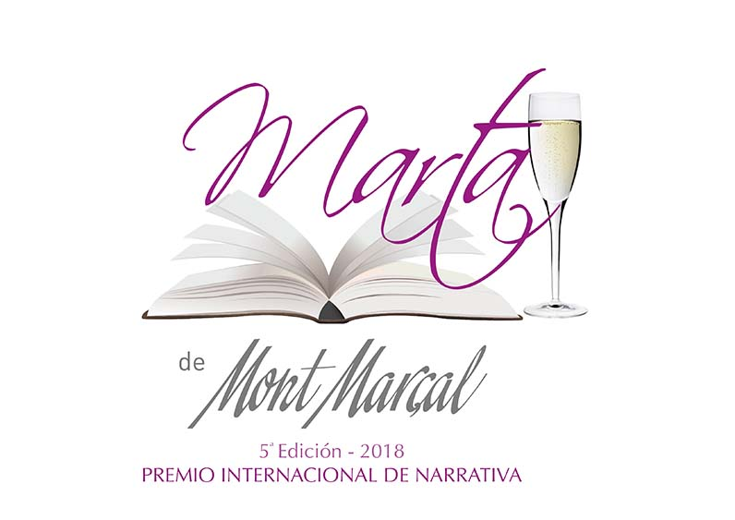
A las 10:30 h en la sede de Roca Editorial: Avda. Marqués de Argentera, 17, pral.1ª. A este encuentro con la prensa asistirán Blanca Rosa Roca (editora), Blanca Sancho (Mont Marçal) Isabel Martí (agente Literaria) y la ganadora del Premio Neus Arqués

El 8 de marzo día Internacional de la Mujer, tendrá lugar la entrega de la quinta edición del Premio Marta de Mont Marçal. El acto, que se enmarca dentro de las actividades reivindicativas de la fecha, tendrá lugar en el Centro Cultural de la Fundació Jordi Sierra i Fabra, de Barcelona (Carreras i Candi, 80), con la presencia de la ganadora Neus Arqués, de Blanca Sancho, la impulsora del premio, dedicado a su madre; Blanca Rosa Roca, de Roca Editorial; Isabel Martí, de IMC Agencia Literaria; Hortènsia Galí, periodista y responsable de la Fundación.

El acto lo presentará el periodista Toni Puntí y dará comienzo a las 19,30h. El premio está dotado con 3.000 €, más una caja de cava Mont Marçal que la ganadora recibirá mensualmente durante un año y una obra original de la artista Antònia Cortijos. La obra la publicará Roca Editorial durante el mes de septiembre.

La obra: Caída libre, es la historia de tres mujeres en crisis. Ángela es una editora menopáusica en la cuerda floja cuyo autor estrella desaparece. Para encontrarlo, deberá adentrarse en el mundo de las mafias inmobiliarias de la mano del comisario Jotapé Castillejos. Carolina se juega la promoción profesional cuando un amante despechado la amenaza con divulgar pruebas de su exuberancia sexual. Luisa lo dejó todo por una historia de amor que ahora le pasa factura en forma de mobbing. Las tres mujeres viven en el barrio barcelonés de Gracia, cuya gentrificación se acelera. No saben dónde van, pero sí saben que no llegarán donde iban, porque el camino trazado ha desaparecido. Sus crisis privadas se cruzan entre sí y con la crisis socioeconómica general.
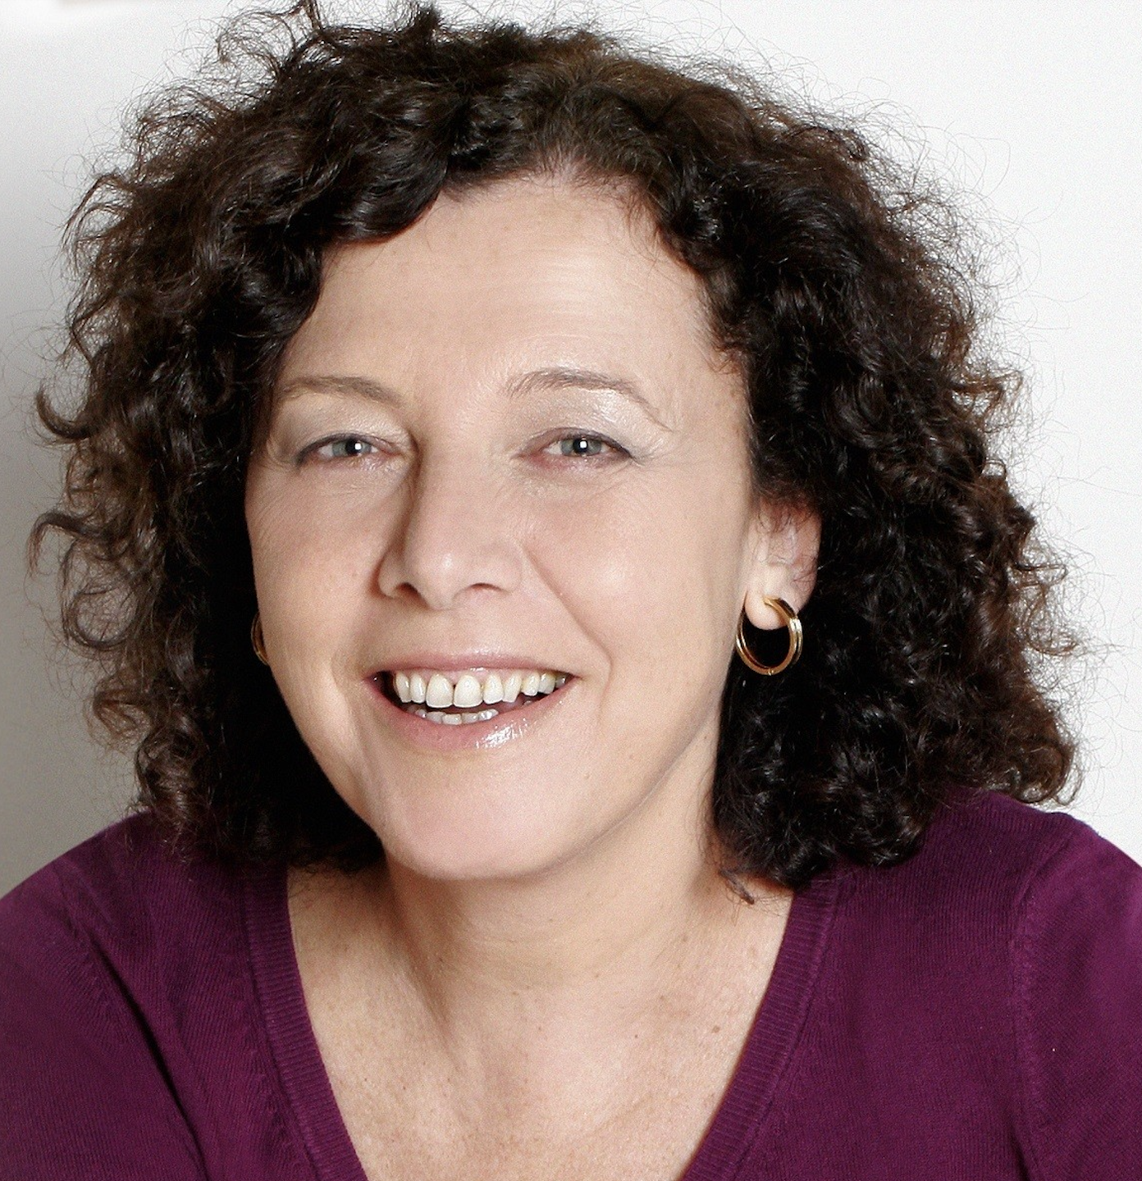
La autora: NEUS ARQUÉS es autora de las novelas Un hombre de pago, Una mujer como tú y Todo tiene un precio, de diversos manuales de comunicación y del ensayo Vive 50 donde planteaba en clave autobiográfica la crisis de los cincuenta, que retoma en Caída libre de la mano de Ángela, su protagonista. Es profesora especializada en Gestión de la visibilidad. Le interesa especialmente el tema de la invisibilidad de las mujeres y de los escritores.
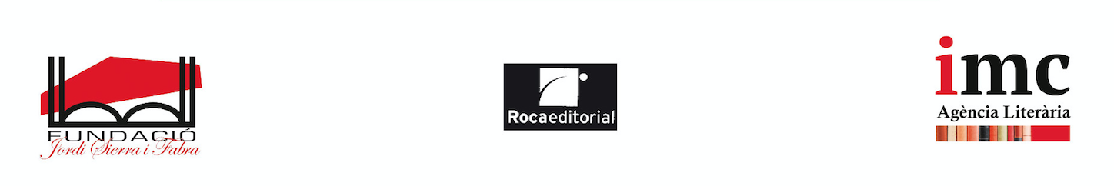
El jurado, que preside Marta Hernández, está formado por Blanca Rosa Roca (editora), Isabel Martí (agente Literaria) y Hortènsia Galí (periodista).

